ชุดฝึกทักษะการอ่านและเขียนคำ

คำที่ประวิสรรชนีย์
เล่ม ๒

กลุ่มสาระการเรียนรู้ภาษาไทย
ระดับประถมศึกษา
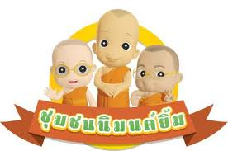

ชุดฝึกทักษะการอ่านและเขียนคำ
คำที่ประวิสรรชนีย์
เล่ม ๒
กลุ่มสาระการเรียนรู้ภาษาไทย
ระดับประถมศึกษา

จัดทำโดย

ศรีวัย พญาปุโรหิต

โรงเรียนอนุบาลดงมหาวัน
สำนักงานเขตพื้นที่การศึกษาประถมศึกษา
เชียงราย เขต ๑

สงวนลิขสิทธิ์ตามกฎหมาย

คำนำ

ชุดฝึกทักษะการอ่านและเขียนคำ คำที่ประวิสรรชนีย์ จัดทำขึ้นเพื่อใช้เป็นสื่อการเรียนรู้ สำหรับนักเรียนที่มีความบกพร่องทางการเรียน หรือ นักเรียนที่มีปัญหาทางการเรียนรู้ ( Learning disabilities ) โดยเริ่มฝึกอ่านและเขียนคำจากแบบฝึกทักษะที่ง่ายๆ ก่อน การฝึกในชุดฝึกทักษะจะต้องฝึกอ่านและเขียนคำซ้ำๆ จนเกิดทักษะในการเรียนรู้จึงฝึกชุดฝึกทักษะเล่มต่อไป
แบบฝึกทักษะเล่มนี้เหมาะสำหรับครูและผู้ปกครอง ใช้เป็นสื่อการเรียนรู้ เพื่อให้เด็กเข้าใจคำ จดจำคำ สามารถแก้ปัญหาในการอ่านและเขียนคำให้ถูกต้อง นำไปใช้ในชีวิตประจำวันและเป็นพื้นฐานสำหรับชั้นเรียนที่สูงขึ้น

ลงชื่อ
( นางศรีวัย พญาปุโรหิต )
ครูโรงเรียนอนุบาลดงมหาวัน

สารบัญ

ชุดฝึกทักษะคำที่ประวิสรรชนีย์ 1
คำนำ 3
สารบัญ 4
คู่มือการใช้ชุดฝึกทักษะคำที่ประวิสรรชนีย์ 5
ทดสอบก่อนเรียน 6
แบบฝึกอ่านคำที่ประวิสรรชนีย์ที่ขึ้นต้นด้วย พะ-และพระ- 7
ชุดฝึกทักษะชุดที่ 1-5 8
แบบฝึกอ่านที่ประวิสรรชนีย์ที่ขึ้นต้นด้วยระ-และละ- 16
ชุดฝึกทักษะชุดที่ 1-5 17
แบบฝึกอ่านที่ประวิสรรชนีย์ที่ขึ้นต้นด้วยสะ- 26
ชุดฝึกทักษะชุดที่ 1-5 27
ทดสอบหลังเรียน 28 บันทึก 29เอกสารอ้างอิง 30 ภาคผนวก 31

คู่มือการใช้ชุดฝึกทักษะคำที่ประวิสรรชนีย์

1. นักเรียนเขียนคำทดสอบก่อนเรียนตามคำที่ครูกำหนดจำนวน 5 คำ
2. ครูชี้แจงวิธีการใช้ชุดฝึกทักษะการอ่านและเขียนคำ
3. ครูอธิบายความรู้เกี่ยวกับคำที่ประวิสรรชนีย์
4. นักเรียนฝึกอ่านคำตามครูและฝึกอ่านด้วยตนเอง
5. ครูอธิบายแบบฝึกทักษะทีละชุดก่อนให้นักเรียนทำ
6. อ่านทบทวนคำทุกครั้งก่อนทำแบบฝึกทักษะ
7. นักเรียนทำกิจกรรมลงในแบบฝึกทักษะทีละชุด
8. ครูตรวจผลงานนักเรียนถ้าพบว่าเขียนผิด/ทำไม่ได้ ครูอธิบาย/แนะนำนักเรียนแก้ไขให้ถูกต้อง
9. ก่อนฝึกแบบฝึกทักษะชุดต่อไปให้อ่านทบทวนชุดที่ได้ฝึกผ่านมาแล้ว
10. เมื่อนักเรียนฝึกจนครบทุกแบบฝึกทักษะ ให้เขียนคำทดสอบหลังเรียน จำนวน 5 คำ เพื่อเปรียบเทียบความก้าวหน้าทางการเรียนรู้
11. ในกรณีได้คะแนนทดสอบหลังเรียนน้อยกว่าเกณฑ์ที่กำหนดต้องฝึกชุดฝึกทักษะชุดเดิมซ้ำจนกว่าจะทดสอบผ่านเกณฑ์ที่กำหนด จึงฝึกอ่านและ เขียนคำชุดต่อไป

เกณฑ์ เขียนได้ 3 คำขึ้นไป ถือว่าผ่านเกณฑ์

คำแนะนำ ให้นักเรียนเขียนคำที่ ประวิสรรชนีย์ที่ขึ้นต้นด้วย
พะ- และ พระ - ตามคำบอกของครู/ผู้ปกครอง

ทดสอบก่อนเรียน
1. 2.
...................................................................... .............................................................................
..................................................................... ..............................................................................

3. 4.
.................................................................... ............................................................................
....................................................................... ...........................................................................
5.
..........................................................................................
...........................................................................................

ผม/หนู..........................................................เขียนได้ คำ
ลงชื่อครู/ผู้ปกครอง.............................................................................
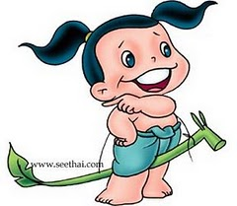

แบบฝึกอ่านคำที่ประวิสรรชนีย์

คำแนะนำ นักเรียนฝึกอ่านออกเสียงคำที่ ประวิสรรชนีย์ ตามครู/ผู้ปกครอง

คำที่ประวิสรรชนีย์ คือ คำที่มี สระอะ

คำที่ประวิสรรชนีย์ที่ขึ้นต้นด้วย พะ-และพระ-

เช่น พะโล้ พะแนง พะยูน พะยอม
พะเยา พระขรรค์ พระเจ้า พระพุทธรูป
พระเจ้าอยู่หัว พระเจดีย์ พระที่นั่ง
พระนารายณ์ พระบาท พระปรางค์
พระภิกษุ พระจันทร์ พระยศ
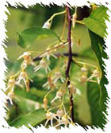
พระอภัยมณี พระอาทิตย์ พระอินทร์

แบบฝึกทักษะที่ 1

ฝึกอ่านคำที่ ประวิสรรชนีย์ ที่ขึ้นต้นด้วย พะ – และ พระ-

พระขรรค์ อ่านว่า พระ-ขัน
พระพุทธรูป อ่านว่า พระ-พุด-ทะ-รูบ
พระเจ้าอยู่หัว อ่านว่า พระ-เจ้า-อยู่-หัว
พระนารายณ์ อ่านว่า พระ-นา-ราย
พระจันทร์ อ่านว่า พระ-จัน
พระภิกษุ อ่านว่า พระ-พิก-สุ
พระยศ อ่านว่า พระ-ยด
พระอภัยมณี อ่านว่า พระ-อะ-ไพ-มะ-นี
พระอาทิตย์ อ่านว่า พระ-อา-ทิด

แบบฝึกทักษะที่ 2

เติมพยัญชนะ/คำที่หายไปและฝึกอ่าน

พระ....ดีย์ พระที่..... พระนา.....ณ์ .......บาท .......ปรางค์
พระ......ษุ พระ......ทร์ พระอภัย..... .......อาทิตย์ ......อินทร์

คัดคำที่ ประวิสรรชนีย์

............................................................................................................................................................................................................................................................................

.........................................................................................................................................................................................................................................................................

... .......................................................................................................................................................................................................................................................................

...........................................................................................................................................................................................................................................................................

..........................................................................................................................................................................................................................................................................

...........................................................................................................................................................................................................................................................................

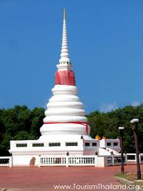

แบบฝึกทักษะที่ 3

เติมคำที่ ประวิสรรชนีย์ ลงในช่องว่าง

พะโล้ พะยูน พะยอม
พะเยา พระขรรค์ พระพุทธรูป

- เช้าวันนี้ฉันกินข้าวกับ........................................
- กว๊านพะเยาอยู่ที่จังหวัด.............................. ......
- .................................................อาศัยอยู่ในทะเล
- คุณยายกราบ................................................. .....
- พระราชาถือ.................................................... ...

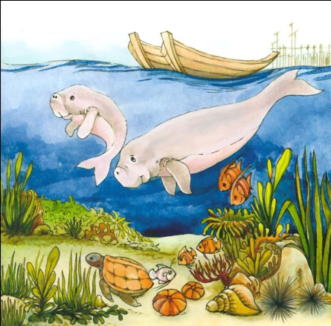

แบบฝึกทักษะที่ 4

นำคำที่ ประวิสรรชนีย์ แต่งประโยค

1. พระอาทิตย์
.................................................................................................................................................................................................................................
................................................................................................................................................................................................................................

2. พระภิกษุ
................................................................................................................................................................................................................................
...............................................................................................................................................................................................................................

3. พระจันทร์
.........................................................................................................................................................................................................................
.........................................................................................................................................................................................................................

4. พระอินทร์
.........................................................................................................................................................................................................................
.........................................................................................................................................................................................................................

5. พระอภัยมณี
.........................................................................................................................................................................................................................
.........................................................................................................................................................................................................................

แบบฝึกทักษะที่ 5

เติมคำที่ ประวิสรรชนีย์ ลงในช่องว่างตรงกับภาพ
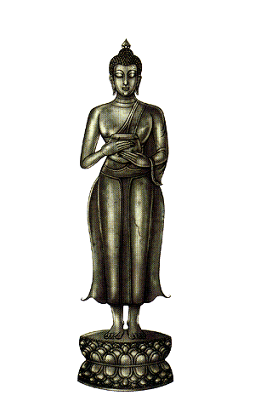

......................................................................................................................

...................................................................

......................................................................................................................

...................................................................

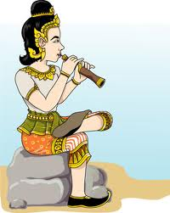

......................................................................................................................

...................................................................

......................................................................................................................

...................................................................

คำแนะนำ ให้นักเรียนเขียนคำที่ ประวิสรรชนีย์ ที่ข้นต้นด้วย
พะ- และ พระ- ตามคำบอกของครู/ผู้ปกครอง

ทดสอบหลังเรียน
1. 2.
...................................................... ..........................................................
...................................................... ..........................................................
3. 4.
...................................................... .........................................................
...................................................... ..........................................................
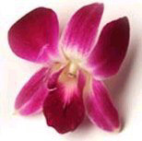
5.
...........................................................
.............................................................

เกณฑ์ เขียนคำได้ 5 คำ ดีมาก
เขียนคำได้ 4 คำ ดี
เขียนคำได้ 3 คำ ผ่าน
เขียนคำได้ 0 – 2 คำ ไม่ผ่าน

ผม/หนู..................................................................เขียนได้ คำ
ลงชื่อ.......................................................................ครู/ผู้ปกครอง

คำแนะนำ ให้นักเรียนเขียนคำที่ประวิสรรชนีย์ ที่ขึ้นต้นด้วย
ระ- และ ละ - ตามคำบอกของครู/ผู้ปกครอง

ทดสอบก่อนเรียน
1. 2.
...................................................... ..........................................................
...................................................... ..........................................................
3. 4.
...................................................... .........................................................
...................................................... ..........................................................
5.
...........................................................
.............................................................

ผม/หนู..........................................................เขียนได้ คำ
ลงชื่อครู/ผู้ปกครอง..............................................................................

อ่านคำที่ประวิสรรชนีย์

คำแนะนำ นักเรียนฝึกอ่านออกเสียงคำที่ ประวิสรรชนีย์
ตามครู/ผู้ปกครอง

คำที่ประวิสรรชนีย์ คือ คำที่มี สระอะ

คำที่ประวิสรรชนีย์ ที่ขึ้นต้นด้วย ระ- และ ละ-

เช่น ระฆัง ระดับ ระบาย ระเบียง
ระเบียบ ระบำ ระมัดระวัง ระยะ
ระย้า ระยอง ระลึก ระลอก
ละคร ละเลย ละลาย ละแวก
ละห้อย ละอาย ละเอียด เสียสละ

ฝึกอ่านคำยาก

ละคร อ่านว่า ละ-คอน

แบบฝึกทักษะที่ 1

เติมพยางค์/คำที่หายไปและฝึกอ่าน

............. .....ดับ ...............บาย. ..................บำ .................. ยะ ................. ย้า
..................เอียด ................. แวก ...................เลย. ........................ลาย ....................ห้อย

คัดคำที่ ประวิสรรชนีย์

..........................................................................................................................................................................................................................................................

...........................................................................................................................................................................................................................................................

. .. .....................................................................................................................................................................................................................................................

..........................................................................................................................................................................................................................................................

............................................................................................................................................................................................................................................................

............................................................................................................................................................................................................................................................

แบบฝึกทักษะที่ 2

เติมคำที่ ประวิสรรชนีย์ ลงในช่องว่าง

ระยอง ระบาย ระเบียง
ละลาย ละแวก ละห้อย

1. .น้องแดงกำลัง ...................................................................................... .สีภาพการ์ตูน
2. คุณแม่ทำความสะอาด.............................................................................................บ้าน
3. พวกเราอยู่บ้านใน.................................................................................................เดียวกัน
4. น้ำแข็งในแก้ว ...........................................................................................................................................................
5. เขาไปเที่ยวที่จังหวัด .............................................................................................................................
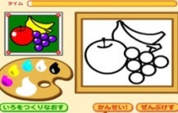

แบบฝึกทักษะที่ 3

นำคำที่ ประวิสรรชนีย์ แต่งประโยค

- ระฆัง
.........................................................................................................................................................................................................................
.........................................................................................................................................................................................................................
- ระมัดระวัง
.........................................................................................................................................................................................................................
.........................................................................................................................................................................................................................
- ระยอง
.........................................................................................................................................................................................................................
........................................................................................................................................................................................................................
4. ละเอียด
.........................................................................................................................................................................................................................
.........................................................................................................................................................................................................................
5. ละคร
.........................................................................................................................................................................................................................
.........................................................................................................................................................................................................................

แบบฝึกทักษะที่ 4

เติมคำที่ ประวิสรรชนีย์ ลงในช่องว่างตรงกับภาพ

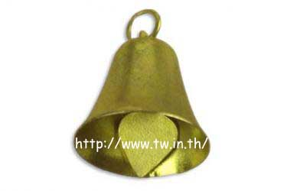
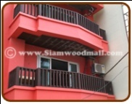

...................................................................

...................................................................

...................................................................

...................................................................

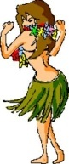
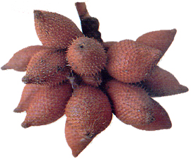

...................................................................

...................................................................

...................................................................

...................................................................

แบบฝึกทักษะที่ 5

เติมคำที่ ประวิสรรชนีย์ ลงในแผนภความคิด

................................................
................................................
................................................
................................................

................................................
................................................
................................................
................................................
ที่ขึ้นต้นด้วย ระ-และละ-

................................................
................................................
................................................
................................................

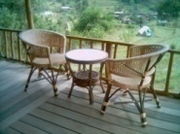

คำแนะนำ ให้นักเรียนเขียนคำที่ ประวิสรรชนีย์ ที่ขึ้นต้นด้วย
ระ-และละ- ตามคำบอกของครู/ผู้ปกครอง

ทดสอบหลังเรียน
1. 2.
.......................................................... ..........................................................
......................................................... ..........................................................
3. 4.
........................................................ .........................................................
........................................................ ..........................................................
5.
........................... ....... ......................
..............................................................

เกณฑ์ เขียนคำได้ 5 คำ ดีมาก
เขียนคำได้ 4 คำ ดี
เขียนคำได้ 3 คำ ผ่าน
เขียนคำได้ 0 – 2 คำ ไม่ผ่าน

ผม/หนู..................................................................เขียนได้ คำ
ลงชื่อ.......................................................................ครู/ผู้ปกครอง

คำแนะนำ ให้นักเรียนเขียนคำที่ ประวิสรรชนีย์ ที่ขึ้นต้นด้วย
สะ- ตามคำบอกของครู/ผู้ปกครอง

ทดสอบก่อนเรียน
1. 2.
............................................................. ..................................................................
............................................................... .................................................................
3. 4.
......................................................... ..................................................................
........................................................ ...................................................................
5.
.....................................................................
....................................................................

ผม/หนู..........................................................เขียนได้ คำ
ลงชื่อครู/ผู้ปกครอง.............................................................................

อ่านคำที่ประวิสรรชนีย์

คำแนะนำ นักเรียนฝึกอ่านออกเสียงคำที่ ประวิสรรชนีย์
ตามครู/ผู้ปกครอง

คำที่ ประวิสรรชนีย์ คือ คำที่มี สระอะ

คำที่ ประวิสรรชนีย์ ที่ขึ้นต้นด้วย สะ-

เช่น สะกด สะดุด สะดือ สะเดา
สะดวก สะตอ สะท้าน สะท้อน
สะเทือน สะบันงา สะบัด สะพาน
สะพาย สะล้อ สะลืมสะลือ สะอาด
สะระแหน่ สะอ้าน สะอึก สะอื้น

แบบฝึกทักษะที่ 1

เติมพยางค์/คำที่หายไปและฝึกอ่าน

.......กด .......ดุด .......ท้าน ......เทือน ..... บัด
....... ลืม .......ลือ ........ ล้อ ........ อึก ......อื้น

คัดคำที่ ประวิสรรชนีย์

........................................................ ..................................................................................................................................................................................................

...........................................................................................................................................................................................................................................................

.. .................................................................................................................................. ...............................................................................................................

.......................................................................................................................................................................................................................................................

..........................................................................................................................................................................................................................................................

............................................................................................................................................................................................................................................................

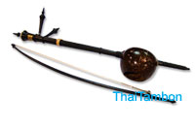

แบบฝึกทักษะที่ 2

เติมคำที่ ประวิสรรชนีย์ ลงในช่องว่าง

สะกด สะดุด สะเดา
สะดวก สะอาด สะอ้าน

1. เราฝึกอ่านแจกลูกและ .......................คำภาษาไทย
2. เดชาเดิน ..................................................ก้อนหิน
3. ....................................................เป็นพืชสมุนไพร
4. นักเรียนทำความ .............................................ห้อง
5. ในบ้านมีความ .............................................. สบาย
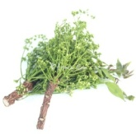

แบบฝึกทักษะที่ 3

นำคำที่ ประวิสรรชนีย์ แต่งประโยค
- สะดุด
..................................................................................................................................................................................... ............................
...................................................................................................................................................................................................................
- สะเดา
........................................................................................................................................................................................ ..........................
...................................................................................................................................................................................................................
- สะตอ
.............................................................................................................................................................................................. ....................
.............................................................................................................................................................................................. .....................
4. สะพาน
............................................................................................................................................................................................... ...................
...................................................................................................................................................................................................................
5. สะอาด
............................................................................................................................................................................................ ......................
............................................................................................................................................................................................. .....................

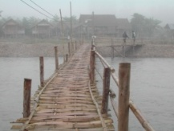

แบบฝึกทักษะที่ 4

เติมคำที่ ประวิสรรชนีย์ ลงในช่องว่างตรงกับภาพ

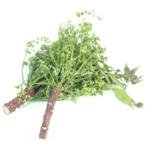
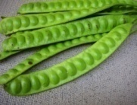

...................................................................

...................................................................

...................................................................

...................................................................

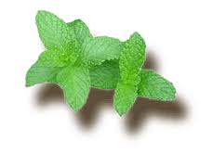
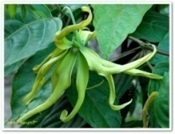

...................................................................

...................................................................

...................................................................

...................................................................

แบบฝึกทักษะที่ 5

เติมคำที่ ประวิสรรชนีย์ ลงในแผนภความคิด

................................................
................................................
................................................
................................................

................................................
................................................
................................................
................................................
ที่ขึ้นต้นด้วย สะ-

................................................
................................................
................................................
................................................

คำแนะนำ ให้นักเรียนเขียนคำที่ประวิสรรชนีย์ขึ้นต้นด้วย สะ-
ตามคำบอกของครู/ผู้ปกครอง

ทดสอบหลังเรียน
1. 2.
........................................................... .............................................................
........................................................... ..............................................................
3. 4.
............................................................ ............................................................
............................................................ .............................................................
5.
.................................... ......................
.................................................................

เกณฑ์ เขียนคำได้ 5 คำ ดีมาก
เขียนคำได้ 4 คำ ดี
เขียนคำได้ 3 คำ ผ่าน
เขียนคำได้ 0 – 2 คำ ไม่ผ่าน

ผม/หนู..................................................................เขียนได้ คำ
ลงชื่อ.......................................................................ครู/ผู้ปกครอง

บันทึก
.................................................................................................................................................................................................................................
...................................................................................................................................................................................................................................
..................................................................................................................................................................................................................................
.................................................................................................................................................................................................................................
.................................................................................................................................................................................................................................
..................................................................................................................................................................................................................................
.................................................................................................................................................................................................................................
...................................................................................................................................................................................................................................
..................................................................................................................................................................................................................................
.................................................................................................................................................................................................................................
.................................................................................................................................................................................................................................
..................................................................................................................................................................................................................................
.................................................................................................................................................................................................................................
...................................................................................................................................................................................................................................
..................................................................................................................................................................................................................................
.................................................................................................................................................................................................................................
.................................................................................................................................................................................................................................
..................................................................................................................................................................................................................................
.................................................................................................................................................................................................................................
...................................................................................................................................................................................................................................
..................................................................................................................................................................................................................................
.................................................................................................................................................................................................................................
.................................................................................................................................................................................................................................
..................................................................................................................................................................................................................................
.................................................................................................................................................................................................................................
...................................................................................................................................................................................................................................

เอกสารอ้างอิง

กรมวิชาการ คู่มือชุดพื้นฐานภาษาสำหรับใช้ควบคู่กับหนังสือเรียนภาษาไทยชั้นประถมศึกษาปีที่ 2 เล่ม 1 กรุงเทพมหานคร : คุรุสภาลาดพร้าว, 2533.
กรมวิชาการ คู่มือชุดพื้นฐานภาษา สำหรับใช้ควบคู่กับหนังสือเรียนภาษาไทย
ชั้นประถมศึกษาปีที่ 2 เล่ม 2 กรุงเทพมหานคร : คุรุสภาลาดพร้าว, 2533.
ฝ่ายวิชาการ สำนักพิมพ์อักษรพิพัฒน์ พจนานุกรมคำศัพท์ภาษาไทย ชั้นประถมศึกษาปีที่ 3 กรุงเทพมหานคร : บริษัท สำนักพิมพ์พิพัฒน์ จำกัด, 2538.
สุภกานต์ อินอากร หนังสือ ชุดรักษาไทย สระและมาตราตัวสะกด กรุงเทพมหานคร.
สำนักพิมพ์แม็ค นิตยสารแม็ค ชั้นประถมศึกษาปีที่ 3 กรุงเทพมหานคร :บริษัท สำนักพิมพ์แม็ค จำกัด , 2545.
คณะกรรมการการชำระพจนานุกรมราชบัณฑิตสถาน พจนานุกรมฉบับราชบัณฑิตสถาน : บริษัทนานมีบุ๊คส์พับลิเคชั่น จำกัด, 2546.

ภาคผนวก

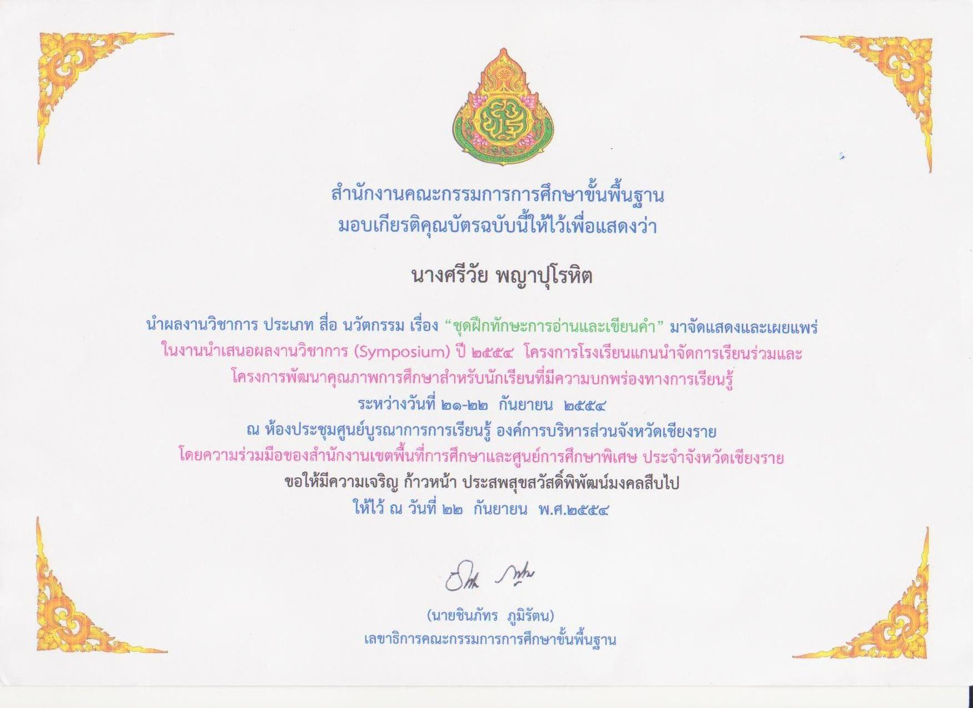

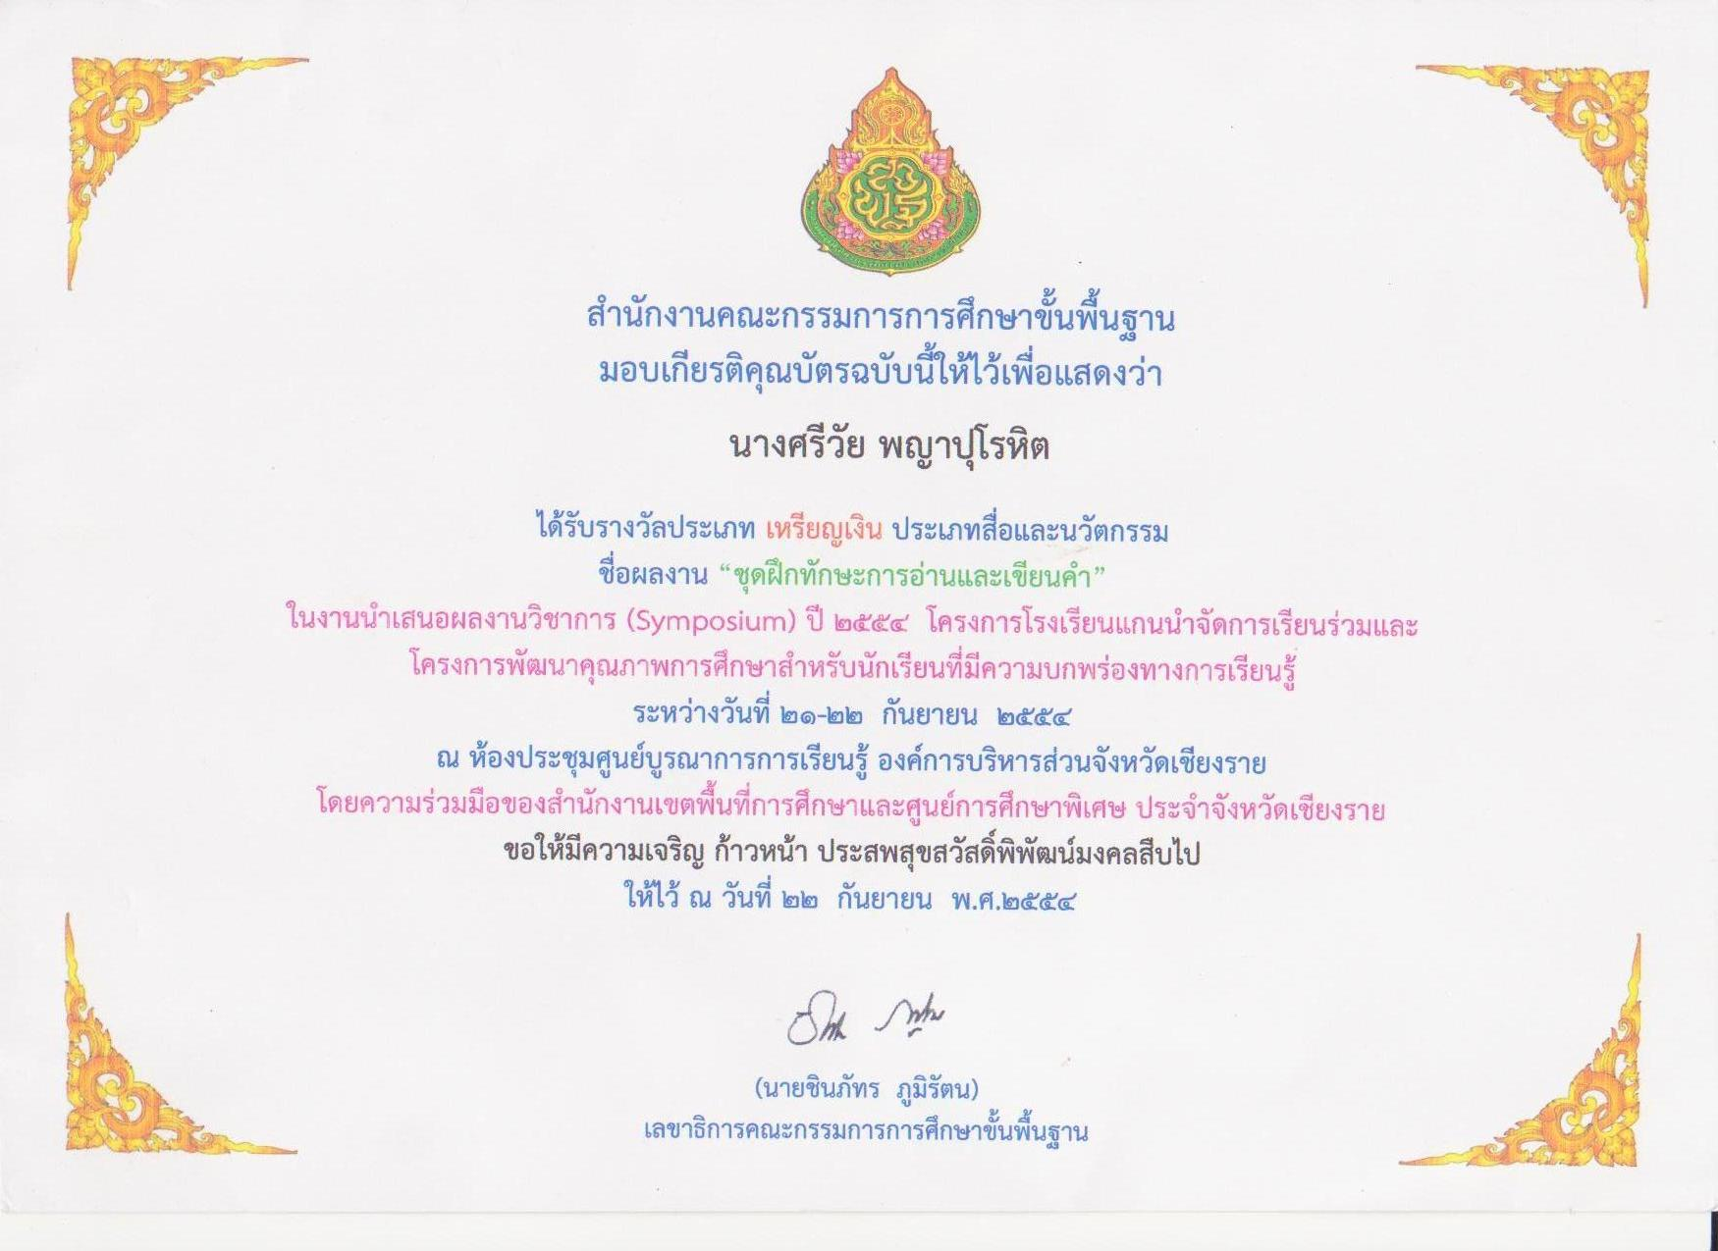

ประวัติผู้จัดทำ

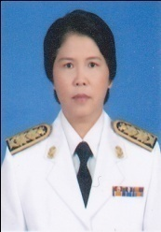

ชื่อ นางศรีวัย พญาปุโรหิต
วัน เดือน ปี เกิด ๐๒ ตุลาคม ๒๕๐๕
วุฒิการศึกษา ปริญญาตรี ศึกษาศาสตร์บัณฑิต (ประถมศึกษา) มหาวิทยาลัยสุโขทัยธรรมาธิราช
บรรจุเข้าทำงาน ๑๙ พฤษภาคม ๒๕๒๔
ตำแหน่งปัจจุบัน ครูชำนาญการพิเศษ กลุ่มสาระการเรียนรู้วิทยาศาสตร์ ระดับประถมศึกษา
โรงเรียนอนุบาลดงมหาวัน สำนักงานเขตพื้นการศึกษาประถมศึกษา เชียงราย เขต ๑

ประสบการณ์ทำงาน
- ครูแกนนำภาษาไทยและบูรณาการระดับประถมศึกษา (Master Teacher) ตามโครงการยกระดับ คุณภาพครูทั้งระบบของสำนักงานเขตพื้นที่การศึกษาประถมศึกษา เชียงราย เขต ๑
๒ . รองประธานชมรมห้องสมุด ของสำนักงานเขตพื้นที่การศึกษาประถมศึกษา เชียงราย เขต ๑
๓. คณะทำงานกลุ่มสาระวิทยาศาสตร์ ของสำนักงานเขตพื้นที่การศึกษาประถมศึกษา เชียงราย เขต ๑
๔ . คณะทำงานโครงการพัฒนาคุณภาพการศึกษาสำหรับนักเรียนที่มีความบกพร่องทางการเรียนรู้
ของสำนักงานเขตพื้นที่การศึกษาประถมศึกษา เชียงราย เขต ๑

